Министерство образования Республики Беларусь

Учреждение образования «Белорусский государственный университет

информатики и радиоэлектроники»

Факультет компьютерных систем и сетей

Кафедра вычислительных машин систем и сетей

Дисциплина: Базы данных

**ОТЧЕТ**

по лабораторной работе №4

(вариант 2)

Студент: гр. 450504

Павец Н. К.

Руководитель: старший преподаватель

Калабухов Е. В.

**Проект**

Интернет-магазин компьютерной техники

**Сущности**

* City
* Country
* Brand
* Notebook
* Customer
* Image
* Provider

**Схема HR**

Задание 1: Вывести информацию о сотрудниках (фамилия, имя и зарплата), которые работают в отделах, расположенных в городе “Seattle”. Отсортировать результат по возрастанию значений зарплаты.

*SELECT e.last_name, e.first_name, e.salary*

*FROM employees e*

*INNER JOIN departments d*

*ON e.department_id = d.department_id*

*INNER JOIN locations l*

*ON d.location_id = l.location_id*

*AND l.city = 'Seattle'*

*ORDER BY e.salary;*

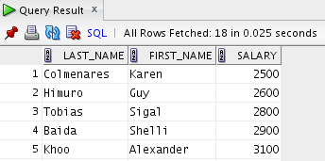

Задание 2: Вывести информацию об отделах (название отдела, фамилия менеджера) без дублирования строк результирующей таблицы, в которых работают сотрудники с должностями, заканчивающимися на “er”.

*SELECT DISTINCT d.department_name, m.last_name*

*FROM departments d*

*INNER JOIN employees e*

*ON d.department_id = e.department_id*

*INNER JOIN jobs j*

*ON e.job_id = j.job_id*

*AND j.job_title LIKE '%er'*

*INNER JOIN employees m*

*ON d.manager_id = m.employee_id;*

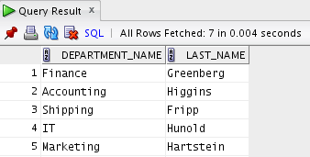

Задание 3: Вывести информацию обо всех регионах (название региона, название должности) без дублирования строк результирующей таблицы.

*SELECT DISTINCT r.region_name, j.job_title*

*FROM regions r*

*INNER JOIN countries co*

*ON r.region_id = co.region_id*

*INNER JOIN locations l*

*ON co.country_id = l.country_id*

*INNER JOIN departments d*

*ON l.location_id = d.location_id*

*INNER JOIN employees e*

*ON d.department_id = e.department_id*

*INNER JOIN jobs j*

*ON e.job_id = j.job_id;*

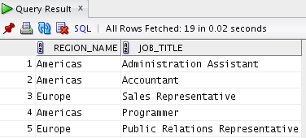

**Своя схема**

Задание 1: Вывести информацию о клиентах (фамилия, имя, город), у которых страна проживания “USA”. Отсортировать по фамилии и имени.

*SELECT cus.first_name, cus.last_name, cit.title*

*FROM customers cus*

*INNER JOIN cities cit*

*ON cit.id = cus.city_id*

*INNER JOIN countries cou*

*ON cou.id = cit.country_id*

*AND cou.title = 'USA'*

*ORDER BY cus.first_name, cus.last_name;*

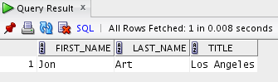

Задание 2: Вывести информацию о странах (название), с учетом того, что бренды данных стран имеют ноутбуки с названием начинающимся на “N7”, без дублирования строк результирующей таблицы,

*SELECT DISTINCT cou.title*

*FROM countries cou*

*INNER JOIN brands b*

*ON cou.id = b.country_id*

*INNER JOIN notebooks n*

*ON b.id = n.brand_id*

*AND n.title LIKE 'N7%';*

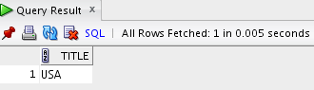

Задание 3: Вывести информацию обо всех брендах (название, страна) без дублирования строк результирующей таблицы.

*SELECT DISTINCT b.title, cou.title*

*FROM brands b*

*INNER JOIN countries cou*

*ON cou.id = b.country_id;*

